SPRINT 1 · TEST ACCEPTANCE
Advertiser CRM 测试验收报告
Spring Boot 3.5.16 · PostgreSQL 16.15 · Swagger / JUnit

项目属性 | 内容
项目 | Advertiser CRM 后端
测试分支 | test/sprint1-smoke-acceptance
测试基线 | d4bbfcd（PR #6 合并后的 Sprint 1）
执行日期 | 2026-08-22（Australia/Sydney）
执行范围 | 82 项自动化测试 + 17 项核心冒烟场景 + 10 项 CRUD 补充证据检查
综合结论 | PASS — Sprint 1 当前功能满足验收范围

执行摘要
82 / 82  自动化测试通过 | 17 / 17  接口冒烟场景通过 | PASS  综合结论

运行状态： Spring Boot 正常启动；PostgreSQL 连接成功；Flyway V1 校验通过，public schema 为最新版本。

数据清理： 接口测试完成后已删除一次性管理员、操作员、负责人、分类和广告主；数据库只读核验结果均为 0。

1. 测试目标与范围
本次验收用于确认 Sprint 1 用户管理与广告主管理功能能够在真实 Spring Boot、PostgreSQL 和 Flyway 环境中正常运行，并验证统一响应、异常处理、JWT 认证、RBAC 权限以及核心业务规则。
- 用户模块：注册、登录、JWT、bcrypt、用户 CRUD、ADMIN / OPERATOR 权限边界。
- 广告主分类：创建、查询、局部修改、重复名称冲突与状态字段。
- 广告主管理：创建、查询、禁用、分类与负责人绑定和主动解除。
- 工程基础：统一响应、公共错误码、参数校验、请求编号与日志链路。
- 持久层：PostgreSQL 连接、Flyway V1 schema 校验及数据库关系行为。

2. 测试环境与方法
维度 | 配置
应用 | Spring Boot 3.5.16 / Java 21.0.10
数据库 | PostgreSQL 16.15（Docker，127.0.0.1:15432）
迁移 | Flyway V1，schema public 已是最新版本
接口文档 | Swagger UI / OpenAPI 3.1，http://localhost:8080/swagger-ui.html
自动化命令 | .\scripts\test.cmd
人工验收 | Swagger/API 代表性主流程 + 错误分支 + RBAC

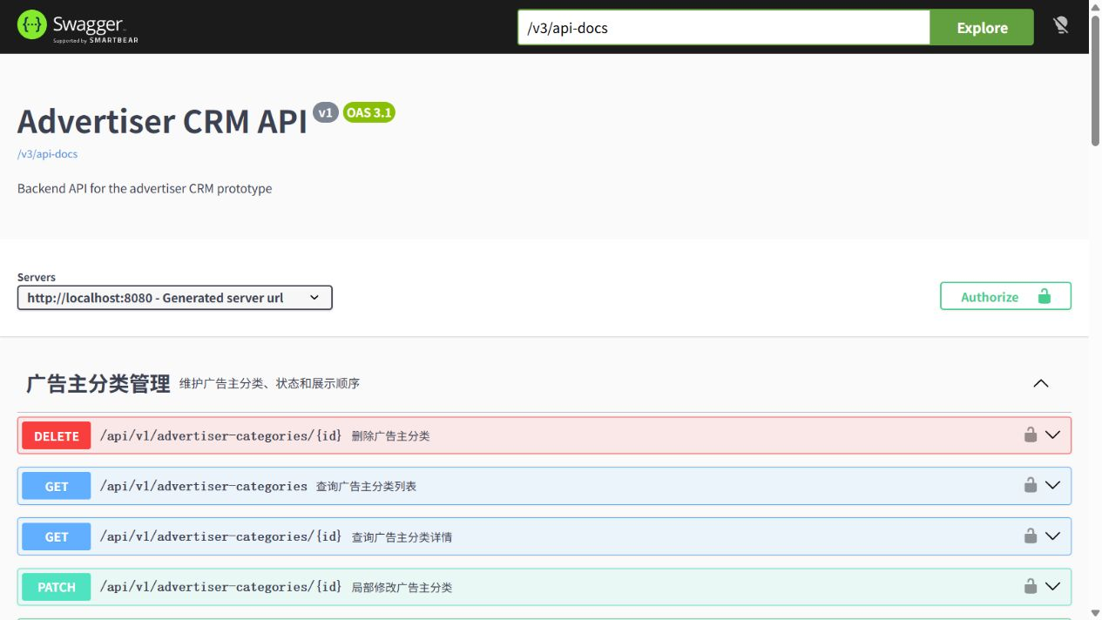
图 1 Swagger UI 接口总览（本地 8080 端口）

3. 自动化测试结果
执行项目统一测试脚本后，Surefire 共发现 13 个测试套件、82 个测试用例，失败 0、错误 0、跳过 0。测试覆盖服务层、JWT、Web/MockMvc、数据库集成与关系行为。
测试组 | 用例数 | 结果
JWT 签发与校验 | 5 | 通过
业务异常模型 | 1 | 通过
广告主 Service 业务规则 | 12 | 通过
广告主分类 Service 业务规则 | 7 | 通过
广告主分类数据库关系 | 2 | 通过
广告主管理接口与 RBAC 权限 | 17 | 通过
应用与数据库初始化 | 1 | 通过
注册与登录业务规则 | 5 | 通过
用户 Service 业务规则 | 9 | 通过
用户接口与 RBAC 权限 | 12 | 通过
统一 API 响应结构 | 2 | 通过
请求编号与日志过滤器 | 2 | 通过
通用 Web 响应与异常处理 | 7 | 通过

4. Swagger / API 冒烟测试结果
使用一次性测试账号和数据验证认证、授权、用户、分类和广告主主流程。每个场景均检查 HTTP 状态码及关键响应字段；原 17 个场景实际结果与预期一致。本次另补充用户与广告主各 5 个 CRUD 证据检查，结果全部通过。
编号 | 测试场景 | 预期 | 实际 | 结果
SMK-01 | 未授权访问受保护接口 | 401 | 401 | 通过
SMK-02 | 管理员登录并签发 JWT | 200 | 200 | 通过
SMK-03 | 管理员创建 OPERATOR 用户 | 201 | 201 | 通过
SMK-04 | 管理员创建广告主负责人 | 201 | 201 | 通过
SMK-05 | OPERATOR 登录并签发 JWT | 200 | 200 | 通过
SMK-06 | RBAC：OPERATOR 无权创建用户 | 403 | 403 | 通过
SMK-07 | 管理员查询用户列表 | 200 | 200 | 通过
SMK-08 | 用户参数校验返回 400 | 400 | 400 | 通过
SMK-09 | 创建广告主分类 | 201 | 201 | 通过
SMK-10 | 重复分类名称返回冲突 | 409 | 409 | 通过
SMK-11 | 局部修改广告主分类 | 200 | 200 | 通过
SMK-12 | 创建带分类和负责人的广告主 | 201 | 201 | 通过
SMK-13 | OPERATOR 查询广告主详情 | 200 | 200 | 通过
SMK-14 | 禁用广告主 | 200 | 200 | 通过
SMK-15 | 主动解除广告主分类与负责人 | 200 | 200 | 通过
SMK-16 | 冲突的分类变更参数返回 400 | 400 | 400 | 通过
SMK-17 | OPERATOR 查询广告主列表 | 200 | 200 | 通过

4.1 未授权与统一错误响应
未携带 JWT 访问广告主列表时返回 401；响应体包含 success=false、AUTH_UNAUTHORIZED、中文客户端消息、timestamp 和 requestId，证明统一异常响应和请求追踪字段生效。
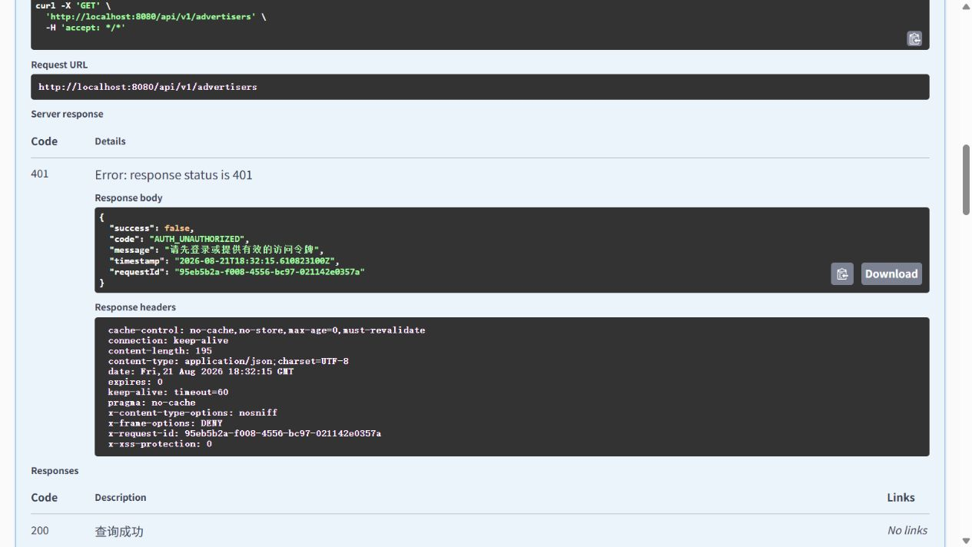
图 2 未授权访问返回统一 401 响应

4.2 JWT 授权后的业务访问
完成 JWT 授权后，广告主列表查询返回 200 和统一成功响应。截图已避开 Authorization 请求头，不包含 JWT。
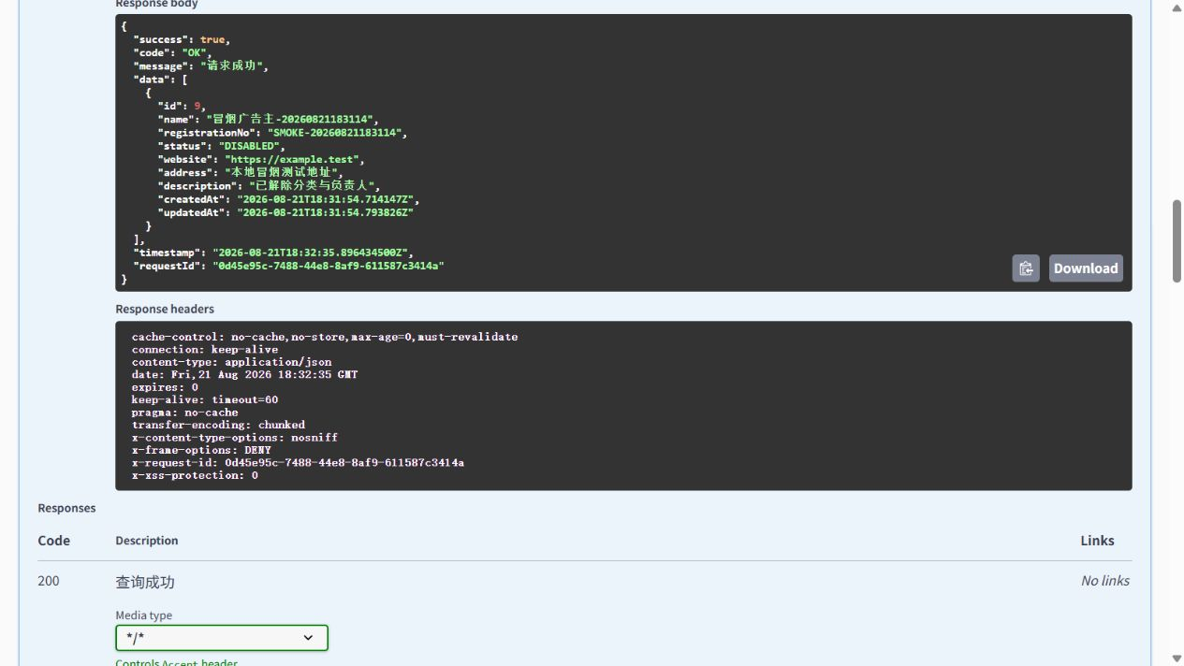
图 3 授权后广告主查询返回 200

4.3 业务与权限规则
- RBAC：OPERATOR 创建用户返回 403；ADMIN 可完成用户维护。
- 参数校验：非法用户字段和互斥分类参数均返回 400。
- 唯一性：重复广告主分类名称返回 409。
- 状态管理：广告主可从 ACTIVE 切换到 DISABLED。
- 关联管理：clearCategory=true 与 clearOwner=true 能主动解除分类和负责人。

4.4 用户 CRUD 完整验收
通过 Swagger UI 使用一次性 ADMIN 权限依次执行创建、详情查询、局部修改和删除。删除后再次查询返回 404 与 USER_NOT_FOUND，说明资源生命周期和统一业务错误响应均符合约定。
操作 | 接口 | 预期 | 实际 | 结论
Create | POST /api/v1/users | 201 | 201 | 通过
Read | GET /api/v1/users/{id} | 200 | 200 | 通过
Update | PATCH /api/v1/users/{id} | 200 | 200 | 通过
Delete | DELETE /api/v1/users/{id} | 200 | 200 | 通过
删除后查询 | GET /api/v1/users/{id} | 404 / USER_NOT_FOUND | 404 / USER_NOT_FOUND | 通过
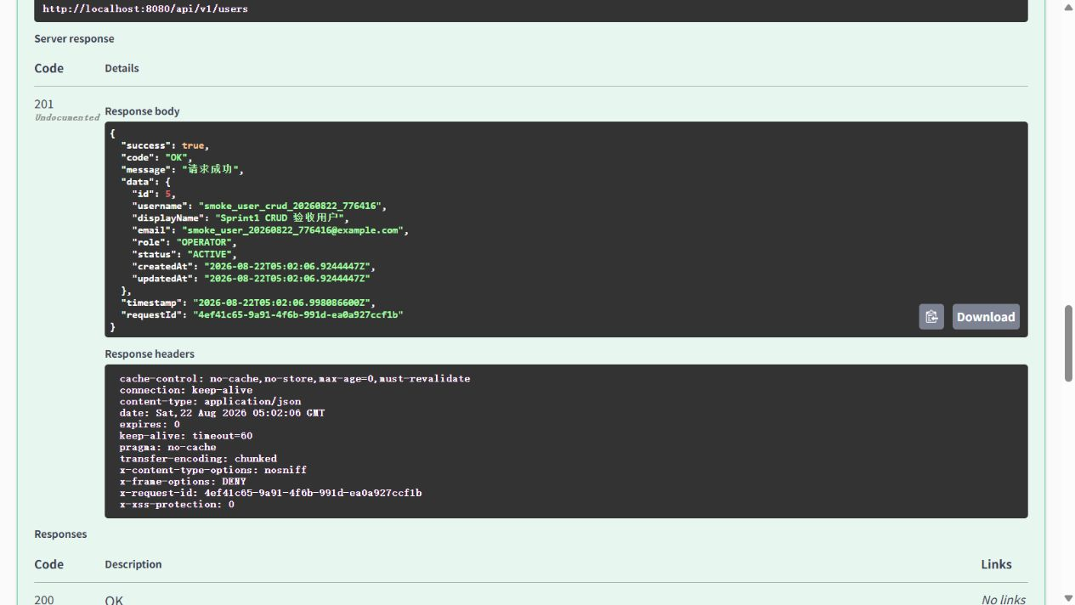
图 4 用户创建成功，HTTP 201
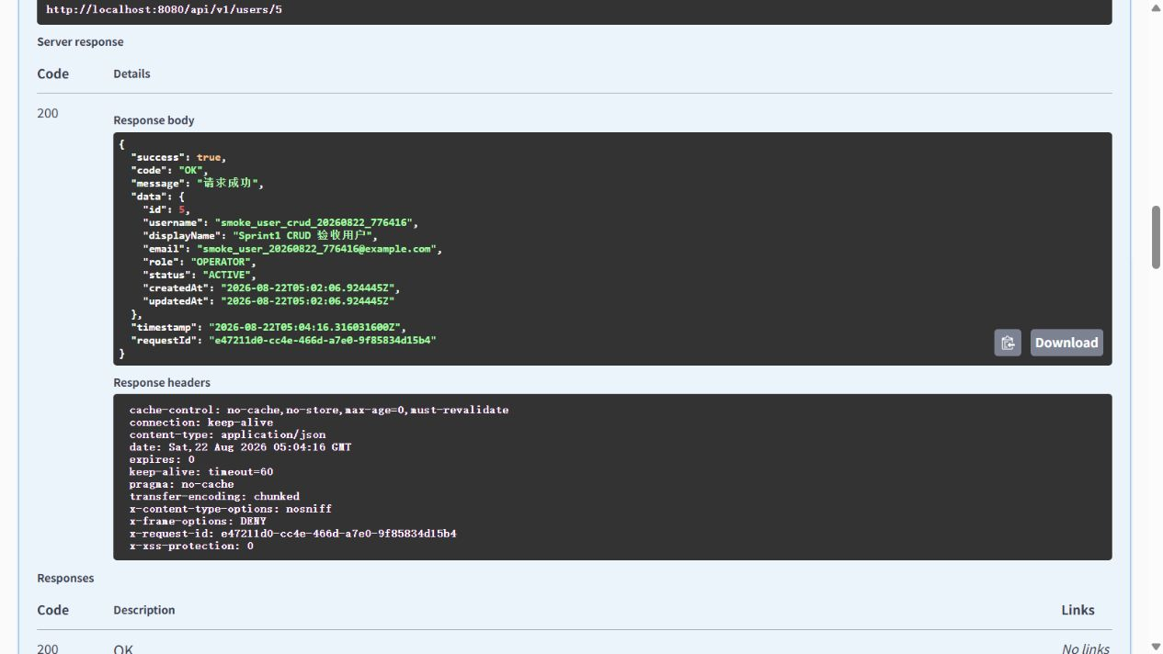
图 5 用户详情查询成功，HTTP 200
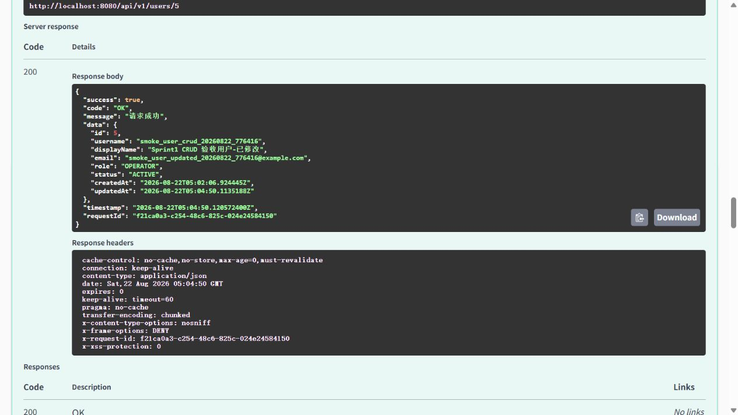
图 6 用户局部修改成功，HTTP 200
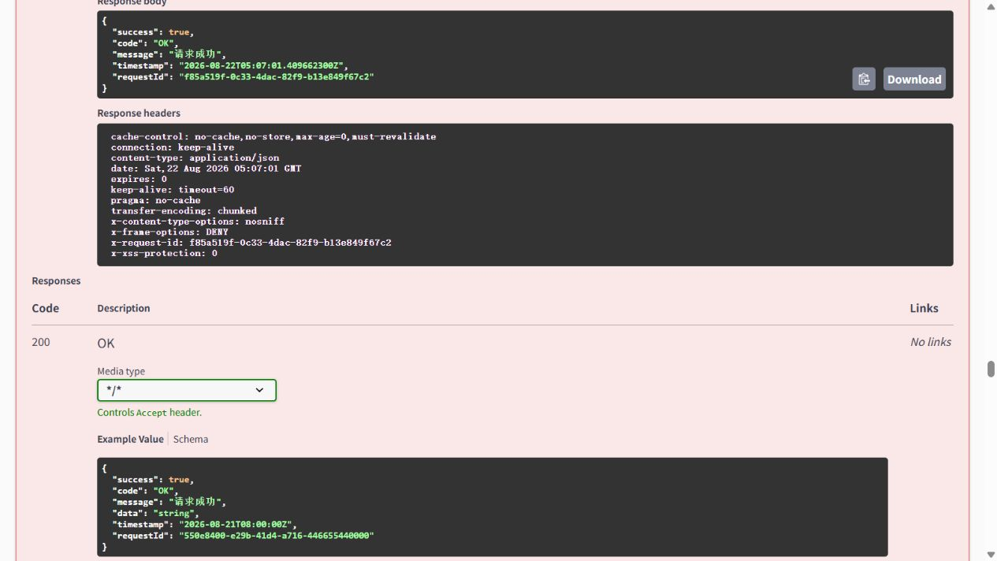
图 7 用户删除成功，HTTP 200（仅保留响应区域）
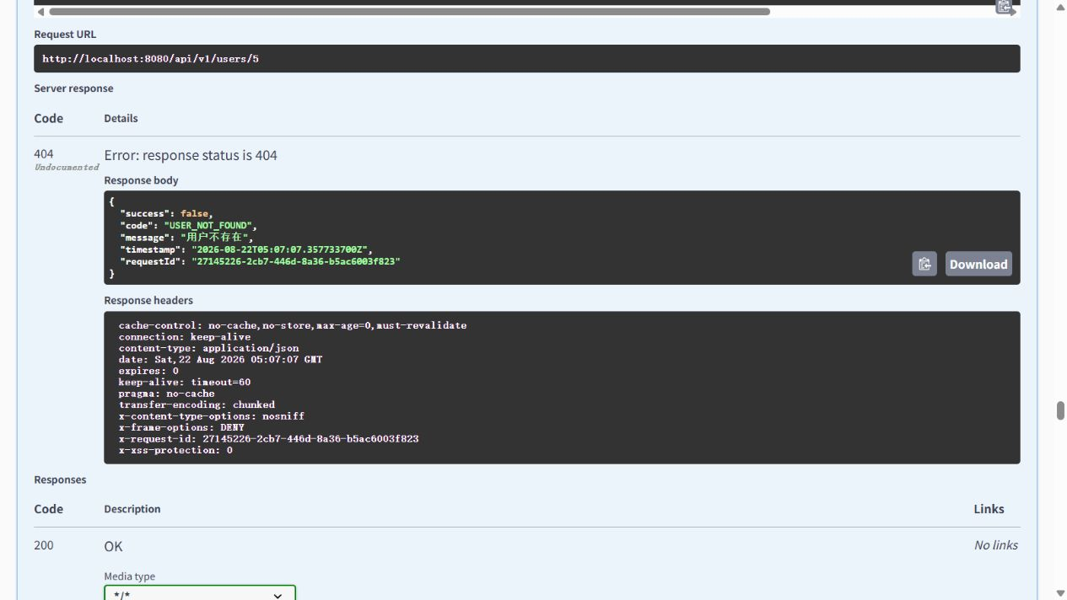
图 8 用户删除后查询返回 USER_NOT_FOUND，HTTP 404

4.5 广告主 CRUD 完整验收
通过 Swagger UI 依次执行广告主创建、详情查询、局部修改和删除。删除后再次查询返回 404 与 ADVERTISER_NOT_FOUND，证明广告主 CRUD 主链路及错误码约定完整可用。
操作 | 接口 | 预期 | 实际 | 结论
Create | POST /api/v1/advertisers | 201 | 201 | 通过
Read | GET /api/v1/advertisers/{id} | 200 | 200 | 通过
Update | PATCH /api/v1/advertisers/{id} | 200 | 200 | 通过
Delete | DELETE /api/v1/advertisers/{id} | 200 | 200 | 通过
删除后查询 | GET /api/v1/advertisers/{id} | 404 / ADVERTISER_NOT_FOUND | 404 / ADVERTISER_NOT_FOUND | 通过
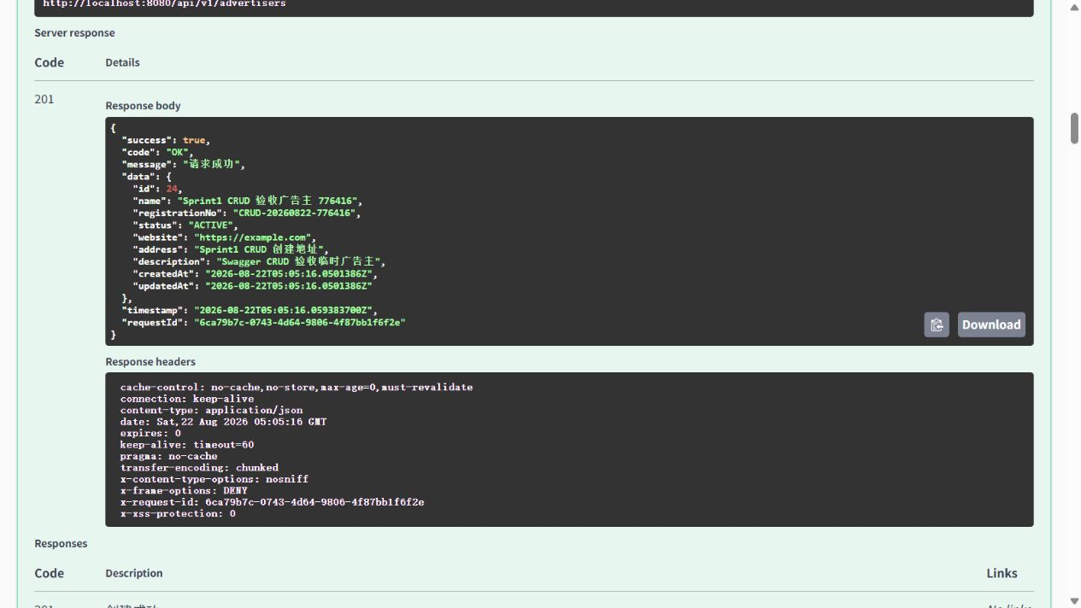
图 9 广告主创建成功，HTTP 201
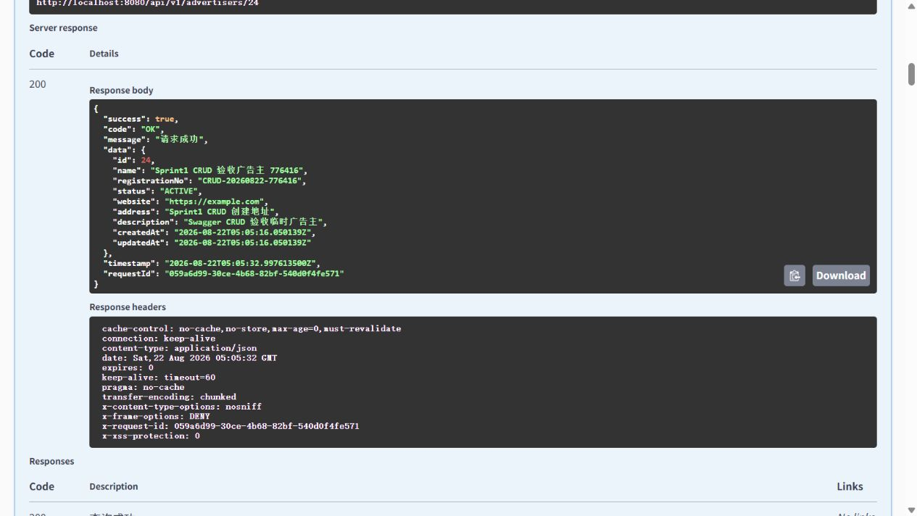
图 10 广告主详情查询成功，HTTP 200
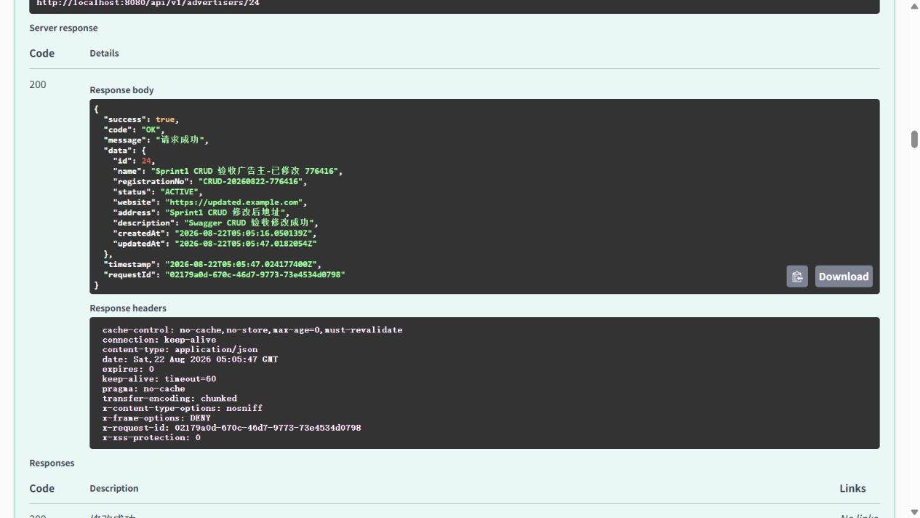
图 11 广告主局部修改成功，HTTP 200
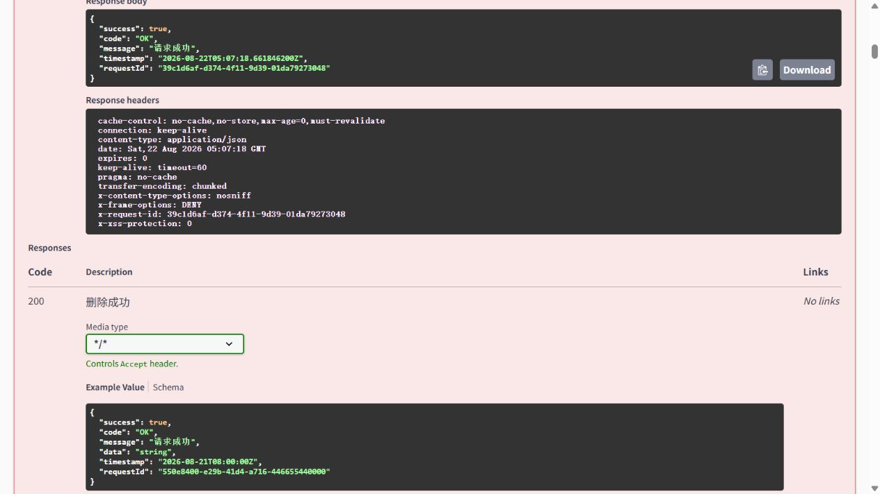
图 12 广告主删除成功，HTTP 200（仅保留响应区域）
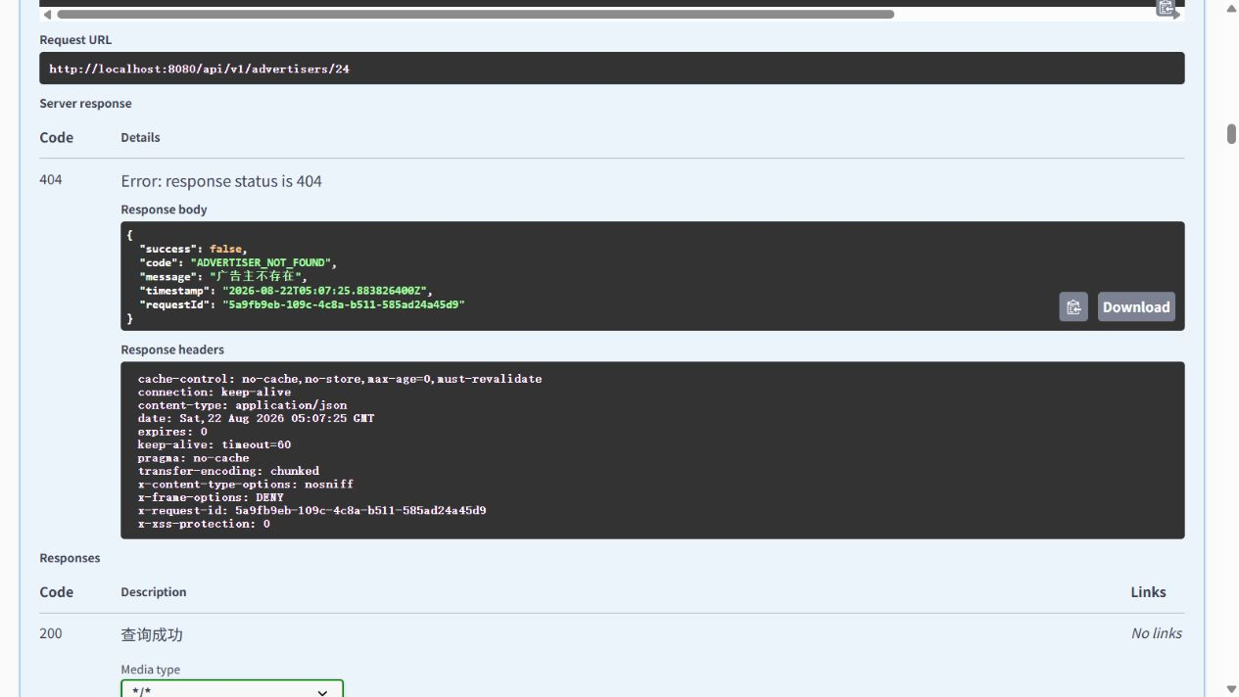
图 13 广告主删除后查询返回 ADVERTISER_NOT_FOUND，HTTP 404

5. 数据清理与安全核验
对象 | 状态 | 核验
一次性 ADMIN / OPERATOR / 负责人 | 已删除 | 数据库 smoke_users = 0
一次性广告主分类 | 已删除 | 数据库 smoke_categories = 0
一次性广告主 | 已删除 | 数据库 smoke_advertisers = 0
JWT_SECRET | 仅本地保留 | .env 已被 Git 忽略；未写入报告和截图
测试账号密码 / JWT | 未持久化 | 仅用于本次本机测试，不进入 Git

6. 结论与后续建议
验收结论： PASS。Sprint 1 当前用户管理、广告主管理和公共 Web 基础能力在本地真实数据库环境下均通过自动化及接口冒烟测试；用户与广告主 CRUD 补充证据也全部通过，可作为阶段性交付。

建议将 docs/sprint1-swagger-smoke-test.md 作为可重复执行的人工测试清单保留在仓库中；后续每次新增 migration 或改变权限规则时，同步补充自动化用例与冒烟场景。
可选改进：如果未来使用 Docker Compose 直接启动 app 服务，应在不泄密的前提下显式传入 JWT_SECRET；当前本地 Maven 启动方式已验证正常。

附录 A：82 项自动化测试明细
# | 测试组 | 测试方法 | 耗时 | 结果
1 | 广告主分类数据库关系 | clearingCategoryPersistsANullCategoryId | 0.768s | 通过
2 | 广告主分类数据库关系 | deletingCategoryKeepsAdvertiserAndClearsCategoryId | 0.029s | 通过
3 | 广告主分类 Service 业务规则 | deleteChecksExistence | 0.256s | 通过
4 | 广告主分类 Service 业务规则 | duplicateNameIsRejected | 0.005s | 通过
5 | 广告主分类 Service 业务规则 | listAndDetailReturnCategoryResponses | 0.005s | 通过
6 | 广告主分类 Service 业务规则 | missingCategoryReturnsNotFound | 0.003s | 通过
7 | 广告主分类 Service 业务规则 | emptyUpdateIsRejected | 0.003s | 通过
8 | 广告主分类 Service 业务规则 | createNormalizesFieldsAndUsesDefaults | 0.006s | 通过
9 | 广告主分类 Service 业务规则 | updateChangesProvidedFields | 0.005s | 通过
10 | 广告主 Service 业务规则 | duplicateRegistrationNumberIsRejected | 0.128s | 通过
11 | 广告主 Service 业务规则 | deleteChecksExistence | 0.004s | 通过
12 | 广告主 Service 业务规则 | duplicateNameIsRejected | 0.003s | 通过
13 | 广告主 Service 业务规则 | createNormalizesFieldsAndValidatesRelations | 0.004s | 通过
14 | 广告主 Service 业务规则 | missingOrDisabledOwnerCannotBeAssigned | 0.004s | 通过
15 | 广告主 Service 业务规则 | emptyUpdateIsRejected | 0.004s | 通过
16 | 广告主 Service 业务规则 | missingAdvertiserReturnsNotFound | 0.004s | 通过
17 | 广告主 Service 业务规则 | listAndDetailReturnAdvertiserResponses | 0.004s | 通过
18 | 广告主 Service 业务规则 | updateChangesProvidedFieldsAndClearsOptionalText | 0.005s | 通过
19 | 广告主 Service 业务规则 | missingOrDisabledCategoryCannotBeAssigned | 0.005s | 通过
20 | 广告主 Service 业务规则 | statusCanBeUpdatedIndependently | 0.003s | 通过
21 | 广告主 Service 业务规则 | updateCanClearCategoryAndOwner | 0.003s | 通过
22 | 广告主管理接口与 RBAC 权限 | invalidAdvertiserRequestReturnsValidationError | 0.277s | 通过
23 | 广告主管理接口与 RBAC 权限 | adminCanCreateAnAdvertiser | 0.027s | 通过
24 | 广告主管理接口与 RBAC 权限 | operatorCanListAdvertisers | 0.011s | 通过
25 | 广告主管理接口与 RBAC 权限 | adminCanUpdateACategory | 0.025s | 通过
26 | 广告主管理接口与 RBAC 权限 | adminCanDeleteAnAdvertiser | 0.010s | 通过
27 | 广告主管理接口与 RBAC 权限 | operatorCanListCategories | 0.010s | 通过
28 | 广告主管理接口与 RBAC 权限 | adminCanCreateACategory | 0.014s | 通过
29 | 广告主管理接口与 RBAC 权限 | operatorCannotCreateCategories | 0.009s | 通过
30 | 广告主管理接口与 RBAC 权限 | adminCanUpdateAdvertiserStatus | 0.010s | 通过
31 | 广告主管理接口与 RBAC 权限 | operatorCannotCreateAdvertisers | 0.008s | 通过
32 | 广告主管理接口与 RBAC 权限 | adminCanReadACategory | 0.010s | 通过
33 | 广告主管理接口与 RBAC 权限 | adminCanReadAnAdvertiser | 0.008s | 通过
34 | 广告主管理接口与 RBAC 权限 | conflictingRelationChangesReturnValidationError | 0.024s | 通过
35 | 广告主管理接口与 RBAC 权限 | nonPositiveRelationIdsReturnValidationError | 0.013s | 通过
36 | 广告主管理接口与 RBAC 权限 | missingTokenReturnsUnauthorized | 0.007s | 通过
37 | 广告主管理接口与 RBAC 权限 | adminCanUpdateAndClearAdvertiserRelations | 0.011s | 通过
38 | 广告主管理接口与 RBAC 权限 | adminCanDeleteACategory | 0.019s | 通过
39 | 应用与数据库初始化 | applicationContextAndDatabaseInitializationStateAreValid | 0.090s | 通过
40 | 用户接口与 RBAC 权限 | adminCanListUsers | 0.022s | 通过
41 | 用户接口与 RBAC 权限 | adminCanReadAUser | 0.009s | 通过
42 | 用户接口与 RBAC 权限 | invalidRegistrationReturnsTheCommonValidationResponse | 0.024s | 通过
43 | 用户接口与 RBAC 权限 | missingTokenReturnsTheCommonUnauthorizedResponse | 0.006s | 通过
44 | 用户接口与 RBAC 权限 | adminCanCreateAUserWithoutExposingTheRequestPassword | 0.037s | 通过
45 | 用户接口与 RBAC 权限 | adminCanDeleteAUser | 0.009s | 通过
46 | 用户接口与 RBAC 权限 | registrationIsPublicAndDoesNotExposePasswords | 0.010s | 通过
47 | 用户接口与 RBAC 权限 | adminCanUpdateAUser | 0.017s | 通过
48 | 用户接口与 RBAC 权限 | loginIsPublicAndReturnsABearerToken | 0.014s | 通过
49 | 用户接口与 RBAC 权限 | operatorCannotAccessUserAdministration | 0.006s | 通过
50 | 用户接口与 RBAC 权限 | disabledAccountCannotUseAnExistingToken | 0.011s | 通过
51 | 用户接口与 RBAC 权限 | invalidTokenReturnsTheCommonUnauthorizedResponse | 0.013s | 通过
52 | 注册与登录业务规则 | disabledAccountCannotLogin | 0.069s | 通过
53 | 注册与登录业务规则 | activeUserWithCorrectPasswordReceivesAJwt | 0.007s | 通过
54 | 注册与登录业务规则 | wrongPasswordReturnsGenericInvalidCredentials | 0.004s | 通过
55 | 注册与登录业务规则 | unknownUsernameDoesNotRevealWhetherTheAccountExists | 0.003s | 通过
56 | 注册与登录业务规则 | registerCreatesAnOperatorAndReturnsAPublicResponse | 0.010s | 通过
57 | JWT 签发与校验 | nonPositiveExpirationIsRejected | 0.002s | 通过
58 | JWT 签发与校验 | tamperedTokenIsRejected | 0.079s | 通过
59 | JWT 签发与校验 | invalidSigningSecretsAreRejected | 0.001s | 通过
60 | JWT 签发与校验 | expiredTokenIsRejected | 0.006s | 通过
61 | JWT 签发与校验 | issuedTokenContainsTheExpectedIdentityClaims | 0.005s | 通过
62 | 统一 API 响应结构 | failureUsesTheProvidedErrorCodeAndDetails | 0.002s | 通过
63 | 统一 API 响应结构 | successUsesStableEnvelopeAndCurrentRequestId | 0.001s | 通过
64 | 业务异常模型 | keepsTheErrorCodeClientMessageAndCause | 0.001s | 通过
65 | 通用 Web 响应与异常处理 | typeMismatchReturnsAClientSafeValidationError | 0.018s | 通过
66 | 通用 Web 响应与异常处理 | businessExceptionUsesItsHttpStatusCodeAndClientMessage | 0.007s | 通过
67 | 通用 Web 响应与异常处理 | invalidRequestBodyReturnsSortedFieldErrors | 0.015s | 通过
68 | 通用 Web 响应与异常处理 | malformedJsonReturnsBadRequestWithoutParserDetails | 0.005s | 通过
69 | 通用 Web 响应与异常处理 | unknownRouteReturnsTheCommonNotFoundResponse | 0.013s | 通过
70 | 通用 Web 响应与异常处理 | successResponseUsesTheCommonEnvelopeAndClientRequestId | 0.010s | 通过
71 | 通用 Web 响应与异常处理 | unexpectedExceptionReturnsGenericInternalError | 0.012s | 通过
72 | 请求编号与日志过滤器 | preservesASafeClientRequestIdAndClearsMdcAfterTheRequest | 0.003s | 通过
73 | 请求编号与日志过滤器 | replacesAnUnsafeClientRequestId | 0.004s | 通过
74 | 用户 Service 业务规则 | updateChangesOnlyProvidedFieldsAndRehashesANewPassword | 0.009s | 通过
75 | 用户 Service 业务规则 | duplicateUsernameIsRejectedBeforeInsert | 0.004s | 通过
76 | 用户 Service 业务规则 | registrationAlwaysCreatesAnActiveOperator | 0.005s | 通过
77 | 用户 Service 业务规则 | deleteChecksExistenceAndPerformsAPhysicalDelete | 0.003s | 通过
78 | 用户 Service 业务规则 | duplicateEmailIsRejectedBeforeInsert | 0.003s | 通过
79 | 用户 Service 业务规则 | missingUserReturnsTheUserNotFoundError | 0.003s | 通过
80 | 用户 Service 业务规则 | emptyUpdateRequestIsRejected | 0.003s | 通过
81 | 用户 Service 业务规则 | createNormalizesFieldsAndStoresOnlyThePasswordHash | 0.005s | 通过
82 | 用户 Service 业务规则 | listAndDetailReturnPublicUserResponses | 0.004s | 通过

附录 B：可重复执行入口
入口 | 位置 / 命令
人工冒烟清单 | docs/sprint1-swagger-smoke-test.md
自动化测试 | .\scripts\test.cmd
Swagger UI | http://localhost:8080/swagger-ui.html
Surefire 原始报告 | target/surefire-reports/TEST-*.xml

